BÖLÜM I DERS PLANI 2023
Dersin adı | TÜRKÇE
Sınıf | 8
Temanın Adı/Metnin Adı | VATANDAŞLIK/KALBİM RUMELİ’DE KALDI
-MEB-  İzinsiz paylaşmayınız.  Konu | 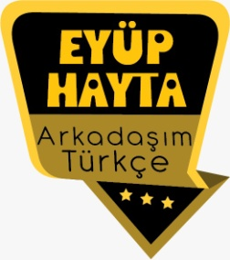  - Sözcükte anlam  - Atasözleri  - Cümlede duygu  - Ana fikir  - Gerçek ve mecaz anlam  - Öznel ve nesnel yargılar  - Yabancı sözcüklere Türkçe karşılıklar  - Başlık  - Özet  - Noktalama işaretleri  - Yazım kuralları  - Amaç, sebep ve koşul cümleleri  - Deyimler  - Konu  - Metin oluşturma  - Olay örgüsü  - Grafik yorumlama
Önerilen Süre | 40+40+40+40+40 (5 ders saati)

BÖLÜM II
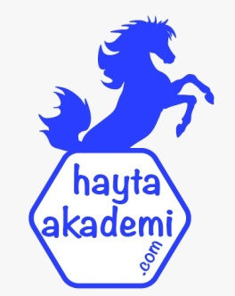  Öğrenci Kazanımları /Hedef ve Davranışlar  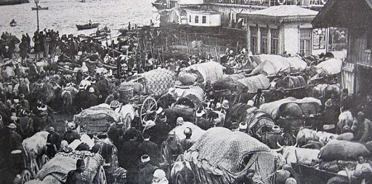 | OKUMA  Akıcı Okuma  T.8.3.1. Noktalama işaretlerine dikkat ederek sesli ve sessiz okur. Söz Varlığı  T.8.3.5. Bağlamdan yararlanarak bilmediği kelime ve kelime gruplarının anlamını tahmin eder.  Anlama  T.8.3.15. Metinle ilgili sorular sorar.  T.8.3.13. Okuduklarını özetler.  T.8.3.21. Metnin içeriğini yorumlar. (Yazarın bakış açısı)  T.8.3.32. Grafik, tablo ve çizelgeyle sunulan bilgileri yorumlar.  KONUŞMA  T.8.2.1. Hazırlıklı konuşma yapar. (Oyun sergileme)  T.8.2.4. Konuşmalarında beden dilini etkili bir şekilde kullanır.  YAZMA  T.8.4.14. Araştırmalarının sonuçlarını yazılı olarak sunar.  T.8.4.19. Cümle türlerini tanır. (Duygu bildiren cümleler)
Ünite Kavramları ve Sembolleri/Davranış Örüntüsü | Sürgün, yurt, korku, üzüntü, panik, kaçış, güvenlik, yardımlaşma…
Güvenlik Önlemleri (Varsa):
Öğretme-Öğrenme-Yöntem ve Teknikleri | Soru-cevap, anlatım, açıklamalı okuma ve dinleme, açıklayıcı anlatım, inceleme, uygulama…
Kullanılan Eğitim Teknolojileri-Araç, Gereçler ve Kaynakça  * Öğretmen * Öğrenci | www.tdk.gov.tr https://sozluk.gov.tr/  internet siteleri, sözlük, deyimler ve atasözleri sözlüğü, EBA, mübadele konulu dergi haberleri, gazete kupürleri, videolar…
• Dikkati Çekme  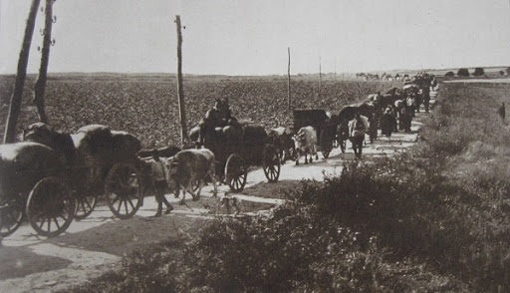 | - Mübadeleyi yaşamış insanlar mübadele sırasında neler hissetmiş ve yaşamış olabilirler?  - İnsanlar neden yaşadıkları yerleri, yurtları bırakmak zorunda kalır?
• Güdüleme  Dünyanın farklı bölgelerinde yaşanan siyasi krizler ve çatışmalar nedeniyle ülkesini terk edenlerin sayısı artıyor. Birleşmiş Milletler Mülteciler Yüksek Komiserliği, dünya genelinde sığınmacıların sayısının 66 milyona yaklaştığına dikkat çekti. Ancak sığınmacıların çoğu kaçış yolundaki kötü ve tehlikeli koşullar nedeniyle hayatını kaybediyor.  Birleşmiş Milletler Mülteciler Yüksek Komiserliği, dünya çapında zorla yerinden edilen kişi sayısının rekor düzeye ulaşarak, 65 milyon 600 bine çıktığını açıkladı.  Bu, dünya genelinde ortalama olarak her 113 kişiden birinin bugün zorla yerinden edilmiş olduğu ve her 3 saniyede bir 1 kişinin yerinden edildiği anlamına geliyor. | Bu hafta “KALBİM RUMELİ’DE KALDI” adlı metni işleyeceğiz. Sevgili çocuklar,  Biz çok büyük bir deprem geçirdik. Bazı tarihi olaylar kalıcı izler bırakır. Bu depremin adı, Birinci Cihan Harbi’dir. Bu harbin en mühim sonuçlarından birisi ise mübadele olmuştur. Bu mübadelenin, her şer olayda olduğu gibi hayırlı tarafları da olmuştur. Ama nüfus değişimi genelde büyük bir dramdır; yaradır ve izleri kalır.  Şu bir gerçektir. 1924 mübadelesi Venizelos tarafından getirildi. Türkiye’de moda bir saldırı başladı; “Cumhuriyetçiler etnik temizlik yapmak için mübadeleyi ortaya çıkardılar” deniyor. Bir kere mübadele iki taraflı bir anlaşmadır. Tek taraflı olmaz. Nitekim Venizelos, giriştiği büyük macerada acı gerçeği görünce bu sefer doğruya döndü ve elindeki mevcut Yunanistan’ı kalabalıklaştırmak için Anadolu’daki Helen nüfusu istedi. Büyük devletleri de buna ikna etti ve Türkiye de bunu kabul etmek zorunda kaldı. Çünkü bizim artık bazı konularda daha fazla direnecek halimiz yoktu. Trablus’tan beri on sene aralıksız harp etmiş bir millettik. Birinci Cihan Harbi, başkaları için dört yıl sürmüşse de bizim için on yıl sürmüştür. Bu konularda bizim yeni devletimiz beynelmilel konsorsiyuma karşı koyabilecek güçte değildi. Dolayısıyla mevcut şartlar iki ülke arasında nüfus mübadelesini zorunlu kılmıştır diyebiliriz.  Mübadele ile birlikte Anadolu’dan bir buçuk milyon kadar insan karşı tarafa göç etmiştir. Bunlar muhtelif şehirlerden gitmişlerdir ve bugünkü Yunanistan’da göç ettikleri şehirlerin adlarını ‘nea’ yani ‘yeni’ diye anarak yeniden yaşatmışlardır. Nea Fokea, Nea Samson, Nea Arteka gibi... Türkiye’ye ise o topraklardan beş yüz bin kadar insan geldi. Mevcut yerleşmelere iskân edildiler.  Bu sayılara dikkat edelim. Mesela Yunanistan, sigara tabakaları için tütünü bile dışarıdan almak zorunda kaldı çünkü tütün tarımı bitti. Mübadele, hiçbir zaman akıllı bir ekonomik tedbir değildir. Öyle ki, ekonomik faaliyetler belli toplumlarda belli grupların içinde yapılır. Kuyumculuk belli bir grubundur, tütüncülük belli bir grubundur. Siz onları atarsanız, o sektör çöker.  Yine de bizim göçmen kabul etme alışkanlığımızın etkisiyle Yunanistan’a göre sorunları daha çabuk hallettik. Rumeli’den, Kafkasya’dan, Kırım’dan, Rusya’dan göçmen alma geleneğimiz sayesinde büyük sosyal krizler çıkmadığı gibi ‘iç evlilikler’ dediğimiz evlilikler de vuku buldu, yerlilerle akraba olundu ve Anadolu bu göçlerden yararlandı.  Ama şunu unutmayalım, muhaceret ya da mübadele... Çok sıkıntılı bir süreçtir bu. Sanatlar yok olur, kabiliyetler yok olur. Siz Romanya-Bulgaristan hududundaki Dobruca’dan bir aileyi alıp ta Elazığ’a yerleştireceksiniz. Zor bir süreç... Milyonlarca Anadolu Helen’inin Yunanistan’da çok mutlu zamanlar yaşamadıklarını da söylemek gerekir. Örneğin Anadolu’da sosyalizm gibi bir derdi olmayan bu insanlar oraya gidince sosyalizme meylettiler. Çünkü burada tuzu kuru sayılırlardı. Ancak orada başka dertlerle ve sınıf ayrışmalarıyla uğraşmak zorunda kaldılar. Buraya gelenler ise kısmen, bazı şeylere intibak edemedilerse de Türkiye’nin değişim ve gelişiminde çok büyük faydalar yarattılar.
• Gözden Geçirme | Bu dersimizde ülkelerinden göç etmek zorunda kalan insanların yaşadığı zorluklar hakkında bilgi sahibi olacaksınız.
• Derse Geçiş

- Nüfus mübadelesi
- Türkiye ve Yunanistan arasındaki mübadele

- İçerik videolarını aşağıdaki bağlantıdan indirebilirsiniz:
https://disk.yandex.com.tr/d/kuUH7G2jssD1OA

1.BÖLÜM: METNE HAZIRLIK (2 ders)

Öğrencilere tamamlattırılacak.
Yaşadığınız yerden gitmek zorunda kalsaydınız nereye gitmek isterdiniz? Neden?
…
…

…
…

…

- Dikkati çekme sorusu sorulduktan sonra öğrencilerden metnin içeriğini tahmin etmeleri istenecek.
- Metnin başlığı hakkında öğrenciler konuşturulacak.
Metnin içeriği öğrenciler tarafından tahmin edilecek.(Metinde neler anlatılmış olabilir?)
- Güdüleme ve gözden geçirme bölümü söylenecek.
- Parça öğretmen tarafından örnek olarak okunacak.
- Öğrenciler tarafından anlaşılmayan, anlamı bilinmeyen kelimeler metnin üzerine işaretlenecek
https://sozluk.gov.tr/

Mübadil | İkram | Mahşer yeri
İstasyon | Avlu | Tenha
Liman | Sardunya | Pehlivan

- Anlaşılmayan, anlamı bilinmeyen sözcüklerin anlamı ilk önce sözcüğün gelişinden çıkarılmaya çalışılacak. Sözcüklerin anlamı sözlükten bulunacak, sonra defterlere yazılacak.
- Öğrencilere 5-8 kelimeden oluşan cümleler kurdurularak bilinmeyen kelimeler anlamlandırılacak.
- Yanlış telaffuz edilen kelimeler birlikte düzeltilecek.
- 1.Etkinlik yapılacak.

Metinde geçen bilmediğiniz sözcükleri belirleyerek anlamlarını tahmin ediniz. Tahmininizi sözcüklerin sözlük anlamı ile karşılaştırınız.

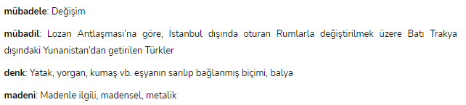
- 2.Etkinlik yapılacak.

“Kalbim Rumeli’de Kaldı” metni ile ilgili sorular oluşturunuz. Oluşturduğunuz soruları arkadaşlarınıza yöneltiniz.
- Zehra hangi yıl Türkiye’ye göç etmiş?
- Zehra’nın boşalttığı eve kimler yerleşmiş?
- 3.Etkinlik yapılacak.

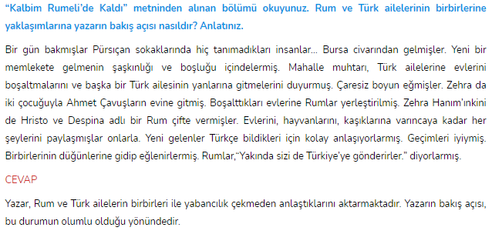

- 4.Etkinlik yapılacak.

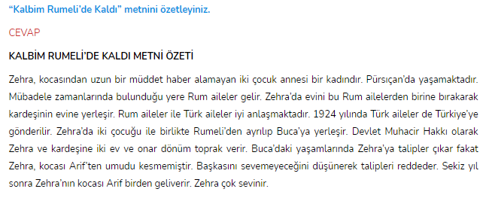
- 5.Etkinlik yapılacak.

Derse hazırlık bölümünde yazdığınız tiyatro metnine uygun rol dağılımı yaparak oyununuzu sergileyiniz.
- 6.Etkinlik yapılacak.

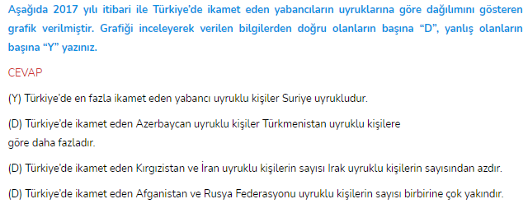

- 7.Etkinlik yapılacak.

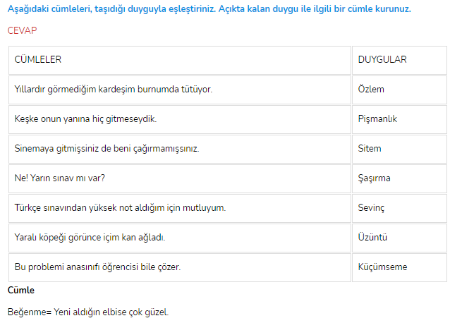
- 8.Etkinlik yapılacak.

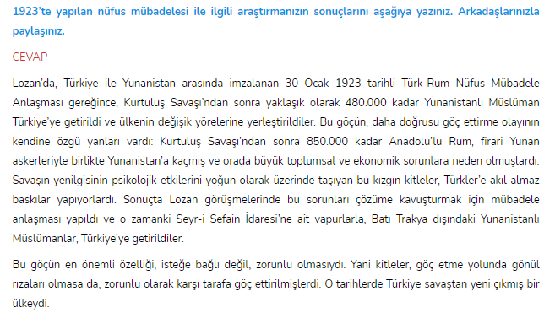

Diğer metnin hazırlık çalışması verilecek.
( Bir ülkenin kalkınmasında tarım mı, sanayi mi daha önemlidir? Bu konuyla ilgili bir araştırma yapınız. • Sevdiğiniz bir yiyeceğin ya da içeceğin yapım aşamasını izleyiniz .)

BÖLÜM III
Ölçme-Değerlendirme
• Bireysel öğrenme etkinliklerine yönelik Ölçme-Değerlendirme  • Grupla öğrenme etkinliklerine yönelik Ölçme-Değerlendirme  • Öğrenme güçlüğü olan öğrenciler ve ileri düzeyde öğrenme hızında olan öğrenciler için ek Ölçme-Değerlendirme etkinlikleri | - Dayanışma konulu sözler biliyor musunuz?  - Mültecilerin sorunlarıyla ilgilenen kuruluşlar var mı?  - Çevrenizde Suriye’deki savaştan kaçan aileler var mı?  - Yardıma ihtiyacı olan insanlar hakkında neler düşünüyorsunuz?  - Yedi yaşımda bile yoktum. Arabaya binmekten, evden uzaklaşıp değişik yerler görmekten inanılmaz ölçüde hoşnut olurdum. Bir gün motora bindirdi babam beni, eski model bir motora. Yine uzaklaştık evden, değişik değişik yerler gezdik. Ama bir yer vardı, bir köprü, bir tren köprüsü. Bu köprünün altından geçerken sımsıkı sarıldım babama, bu olayı hiç unutmayacağım dedim içimden, öyle de oldu, ne zaman bir köprünün altından geçsem bu olayı hatırlarım.  Yukarıda verilen parça hangi metin türüne aittir?  A) Günlük B) Deneme  C) Anı D) Gezi
Dersin Diğer Derslerle İlişkisi | Okurken sesli okuma kurallarına, yazarken imla ve noktalamaya diğer derslerde de dikkat etmeleri sağlanır.

BÖLÜM IV
Plânın Uygulanmasına İlişkin Açıklamalar

Türkçe Öğretmeni

Okul Müdürü

